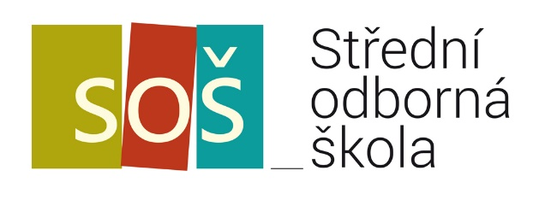
OBOR VZDĚLÁNÍ 72-41-M/01
INFORMAČNÍ SLUŽBY A MEDIÁLNÍ KOMUNIKACE
čtyřleté denní studium

VZDĚLÁVACÍ OBLASTI  A OBSAHOVÉ OKRUHY | MINIMÁLNÍ POČET VYUČOVACÍCH HODIN ZA CELOU DOBU VZDĚLÁVÁNÍ (TÝDNĚ)
Jazykové vzdělávání  - český jazyk  - cizí jazyky | 5  16
Společenskovědní vzdělávání | 5
Přírodovědné vzdělávání | 4
Matematické vzdělávání | 12
Estetické vzdělávání | 5
Vzdělávání pro zdraví | 8
Vzdělávání v informačních  a komunikačních technologiích | 4
Ekonomika | 4
Informační systémy a služby | 18
Komunikace | 6
Profilující obsahový okruh | 10
Disponibilní hodiny | 31
Celkem | 128

